Код/шифр участника ТТТТ 7__________________

ВСЕРОССИЙСКАЯ ОЛИМПИАДА ШКОЛЬНИКОВ
ТРУД (ТЕХНОЛОГИЯ)
Профиль «Техника, технологии и техническое творчество»
Муниципальный этап, 2024–2025 уч. год
Теоретический тур 7 класс

Инструкция по выполнению работы
Уважаемый участник олимпиады! Вам предстоит выполнить теоретические задания. Время выполнения заданий теоретического тура 3 академических часа (120 минут).
Выполнение теоретических (письменных, творческих) заданий целесообразно организовать следующим образом:
- не спеша, внимательно прочитайте задание и определите, наиболее верный и полный ответ;
- отметьте букву, соответствующую выбранному Вами ответу;
- отвечая на теоретический вопрос, обдумайте и сформулируйте конкретный ответ только на поставленный вопрос;
- если Вы выполняете задание, связанное с заполнением таблицы или схемы, не старайтесь детализировать информацию, вписывайте только те сведения или данные, которые указаны в вопросе;
- особое внимание обратите на задания, в выполнении которых требуется выразить Ваше мнение с учетом анализа ситуации или поставленной проблемы. Внимательно и вдумчиво определите смысл вопроса и логику ответа (последовательность и точность изложения). Отвечая на вопрос, предлагайте свой вариант решения проблемы, при этом ответ должен быть кратким, но содержать необходимую информацию;
- продолжайте, таким образом, работу до завершения выполнения тестовых заданий;
- после выполнения всех предложенных заданий еще раз удостоверьтесь в правильности ваших ответов;
- если потребуется корректировка выбранного Вами варианта ответа, то неправильный вариант ответа зачеркните крестиком, и рядом напишите новый.
Предупреждаем Вас, что:
- при оценке тестовых заданий, где необходимо определить один правильный ответ, 0 баллов выставляется за неверный ответ и в случае, если участником отмечены несколько ответов (в том числе правильный), или все ответы;
- при оценке тестовых заданий, где необходимо определить все правильные ответы, 0 баллов выставляется, если участником отмечены неверные ответы, большее количество ответов, чем предусмотрено в задании (в том числе правильные ответы) или все ответы.
Задание теоретического тура считается выполненным, если Вы вовремя сдаете его членам жюри. Максимальное количество баллов – 25.
Желаем успеха!

Код/шифр участника ТТТТ 7__________________

Общая часть

1. (1 балл). Выберите верный вариант ответа.
Что понимается под термином технология?
А) упорядоченная последовательность организационных мер и операций с целью воздействия на предмет труда;
Б) процесс активного преобразования людьми природы с целью создания необходимых материальных условий для своего существования;
В) целесообразная деятельность человека, в процессе которой он при помощи орудий труда воздействует на природу и использует её в целях создания предметов, необходимых для удовлетворения своих потребностей.

2. (0,5 балл). Выберите верный вариант ответа. На щитке квартирного счетчика электрической энергии указано: 220 В,10 А. Это значит, что в квартире можно включить потребители электрической энергии общей мощностью:
А) 0,2 кВт;
Б) 2,2 кВт.
В) 220 Вт.
Г) 22 кВт.

3. (0,5 балла). Выберите верный вариант ответа.
Управляемый аэростат, оборудованный двигателем, называется…
А) дирижабль;
Б) стратостат;
В) воздушный шар.

4. (0,5 балла). Выберите верный вариант ответа.
Для выдвижения идеи реализации проекта необходимо:
А) разработать план работ по выполнению проекта;
Б) оценить экономические и технологические свойства проектного изделия;
В) сформулировать проблему и собрать необходимую информацию;
Г) разработать варианты решения проблемы.

5. (1 балл). Установите соответствие между профессией и сферами производства

Профессия | Сферы производства
1. Маляр | А) Легкая промышленность
2. Кондитер | Б) Строительство
3. Вышивальщица | В) Энергетика
4. Электромонтер | Г) Пищевая промышленность
5. Агроном | Д) Сельское хозяйство

Ответ: 1 - ______; 2 - _____; 3 - _____; 4 - ______; 5 -______.
Код/шифр участника ТТТТ 7____________

Специальная часть
6. (Всего 1,5 балла - 0,5 балла за каждый правильный ответ)
Определите верны ли следующие утверждения?
Свойства древесины | Да | Нет
1. Чем суше древесина, тем меньше ее твердость
2. Древесина зимней рубки крепче, чем древесина летней рубки
3. Стойкость к коррозии у хвойных пород выше, чем у лиственных.

7. (0,5 балл). Выберите верный вариант ответа.
Для предотвращения «рваного» отверстия в заготовке на выходе сверла лучше всего...
А) произвести сверление заготовки в два этапа: до половины, с одной стороны, а затем до конца со второй;
Б) ослабить давление на сверло перед его выходом из заготовки;
В) подложить под заготовку подкладную доску и плотно соединить ее с заготовкой струбциной.

8. (1 балл). На рычажные весы поместили одинаковые по размерам бруски древесины из сосны и дуба. Какой из брусков должен перевесить, если известно, что бруски имеют одинаковую влажность? ОТВЕТ: __________________________________

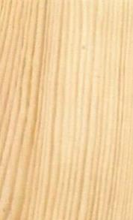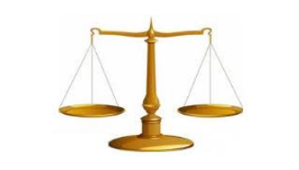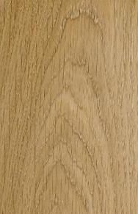
Сосна Дуб

9. (1,5 балла). Вставьте пропущенные слова.
Эту технологию используют как наиболее простой способ при получении заготовки различной конфигурации, размеров, массы из различных металлов и сплавов. Технологический процесс _______________________ заключается в том, что _____________________________________________________ (опишите процесс) в заранее приготовленную форму, полость которой по своим размерам и конфигурации соответствует форме и размерам будущей заготовки.

10. (0,5 балла). Отметьте один или все правильные ответы. К цветным сплавам относятся:
А) сталь;
Б) алюминий;
В) латунь;
Г) бронза;
Д) силумин.

Код/шифр участника ТТТТ 7____________
11. (1 балл). Выберите верный вариант ответа.
Что означают первые буквы СЧ, КЧ, ВЧ в маркировке чугуна:
А) С - серый чугун, К - ковкий чугун, В - высокопрочный чугун;
Б) С - специальный чугун, К - крепкий чугун, В - высококачественный чугун;
В) С - средний чугун, К - качественный чугун, В - высококачественный чугун?

12. (1,5 балла). Вставьте пропущенные слова. _______________________– это технологическая операция или процесс деформации различного листового металла, например, жести, меди, стали, а также ряда полимерных композитных материалов. В ходе ________________________, путем пропускания через специальные вращающиеся ролики (валки) листовой материал равномерно сгибается и приобретает определенную форму.

13. (2 балла – 1 балл за каждый верный ответ). Вставьте пропущенные слова. Авиаконструкторы иногда в своей речи применяют словосочетание «крылатый металл». Но сегодня создавать самолёты из алюминия и его сплава __________________ не имеет смысла: они заведомо проигрывают по грузоподъёмности и экономичности аналогам, в которых максимально использованы композиты на основе ____________________________________.

14. (0,5 балла). Выберите верный вариант ответа. При обрыве ремня в клиноременной передаче:
А) ведомый шкив остановится, а ведущий продолжит движение;
Б) ведущий шкив остановится, а ведомый продолжит движение;
В) ведущий и ведомый шкивы остановятся
Г) ведущий и ведомый шкивы продолжат движение.

15. (1,5 балла) Шестерня А вращается со скоростью 90 оборотов в минуту по часовой стрелке. Какова скорость и направление вращения на шестерне C.
ОТВЕТ: ___________________________ Направление вращения укажите стрелкой.
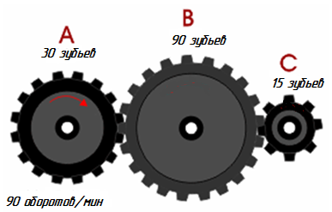

16. (1 балл). Выберите верный вариант ответа.
Трансформатор – это устройство, которое позволяет:
А) преобразовать переменный ток в постоянный;
Б) преобразовать постоянный ток в переменный;
В) преобразовывать электрическое напряжение и ток одной величины в другую;
Г) преобразовать частоту колебаний тока одной величины в другую.
Код/шифр участника ТТТТ 7______________

17. (0,5 балл). Выберите верный вариант ответа.
В современных легковых и грузовых автомобилях с двигателями внутреннего сгорания применяются аккумуляторные батареи с характеристиками диапазона напряжений:
А) от 24 до 348В;
Б) от 12 до 36 В;
В) от 12 до 24 В.

18. (1 балл). Найдите чертёж, соответствующий детали, полученной в результате преобразования исходной формы:
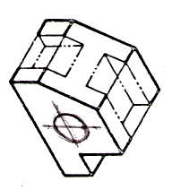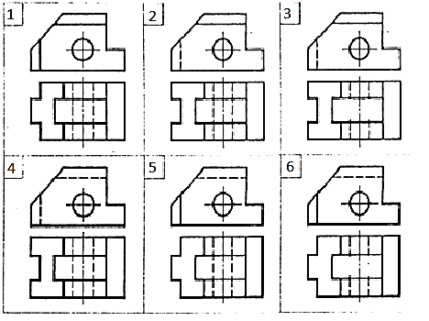
ОТВЕТ: _________________

19. (2 балла). Вставьте пропущенные слова. Изначально лобзик представлял собой ручной механический инструмент со сменным пильным полотном. Считается, что идея электрического лобзика принадлежит Альберту Кауфманну. Опишите изобретение, сделанное в 1946 г. Он заменил ____________________________________ машине на лезвие.

20. (0,5 балла). Выберите верный вариант ответа. Управляемый механизм робота, оснащённый рабочим органом, предназначенный для выполнения двигательных функций, аналогичных функциям руки человека при выполнении технологических операций, представляет собой захватное устройство или рабочий инструмент называется
А) электродвигатель;
Б) манипулятор;
В) сервомотор;
Г) процессор;
Д) устройство передвижения.

Кейс-задание. (5 баллов)
После каникул, проведенных на морском берегу, остались приятные воспоминания, запечатлённые на фотографиях. Фотографиям необходима подходящая по дизайну рамка. Разработайте однодетальную рамку для фотографии 9х12.

1. Выберите материал и обоснуйте свой выбор _____________________________________ _______________________________________________________________________________
Код/шифр участника ТТТТ 7____________
2. Выполните эскиз детали (ГОСТ 3.1128-93 Правила выполнения эскизов). Проставьте размеры. Укажите масштаб изображения.
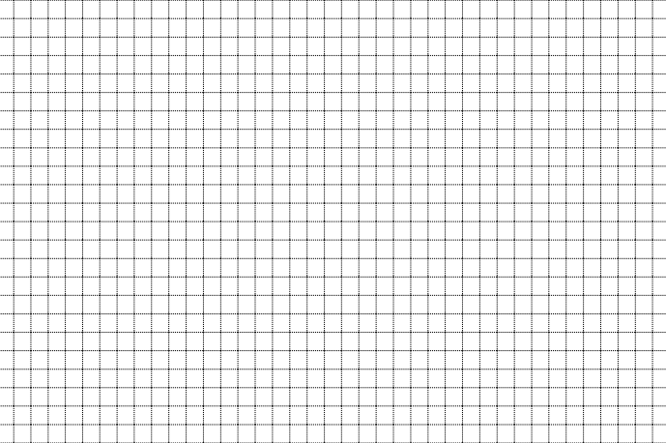
3. Технологическая карта изготовления фоторамки
№ п/п | Последовательность выполнения технологических операций | Инструменты и оборудование

4. Укажите вид декоративной отделки готового изделия ______________________________ ________________________________________________________________________________

